

**RETAMOZO BOZA juan Antonio**

I**.- DATOS PERSONALES:**

Fecha de Nacimiento: 14 de noviembre de 2001

**DNI: 72719408**

**Dirección: Calle Los Cipreses Nº 256 P.j. Melchorita**

**Departamento: Lima**

**Provincia: Lima**

**Distrito: Independencia Av. X**

**Teléfono: 923893363 XX- -XXXX**

**E-mail:** [**jretamozoboza18@gmail.com**](mailto:jretamozoboza18@gmail.com)

Soy una persona con alto sentido de responsabilidad, con capacidad de análisis y formación en valores, dispuesto a escuchar y a trabajar en equipo, con gran facilidad de adaptación en distintos grupos de trabajo.

Uno de mis anhelos, es de integrarme a una empresa en la que pudiera volcar mis conocimientos de acorde al trabajo, ofreciendo y dando lo mejor de mí en el cumplimiento más estricto de la labor encomendada.

**II.- FORMACIÓN ACADÉMICA**

* **I.E Nº 2056 JOSÉ GÁLVEZ**

Secundaria Completa: 2013 – 2017

**III.- EXPERIENCIA PROFESIONAL / LABORAL**

**DYNAMICALL (Setiembre 2020 – Diciembre 2020)**

Empresa dedicada al rubro de prestaciones de servicios, aliado estratégico en las operaciones de la empresa CLARO.

**Cargo: Agente Back office – Asesor BO Transacciones**

**Funciones:**

* Realizar cambios de plan del cliente, cambio de número, traslados (externos - internos), etc.
* Derivar casos de clientes a los respectivos sectores del BO.
* Registrar en la base de datos los casos, registros u ofrecimientos que fueron atendidos y cerrados.
* Manejo de Excel (tablas dinámicas, macros, etc.)

**COMPUUSA (Agosto 2021 – Octubre 2021)**

**Cargo: Asesor de ventas**

**Funciones:**

* Persuadir al cliente para influir en la toma de decisión que realice.
* Informarme sobre los productos de la tienda para brindar una clara y mejor información.
* Realizar técnicas de venta cruzada (cross selling) y venta mayor (up selling).
* Ensamblaje de pcs y laptos.
* Abastecer la tienda con el stock que tengamos.

**IDIOMAS**

* **INGLÉS**

Nivel: Intermedio

**INFORMÁTICA**

* **COMPUTACIÓN**

**Microsoft Office**

Nivel: Intermedio

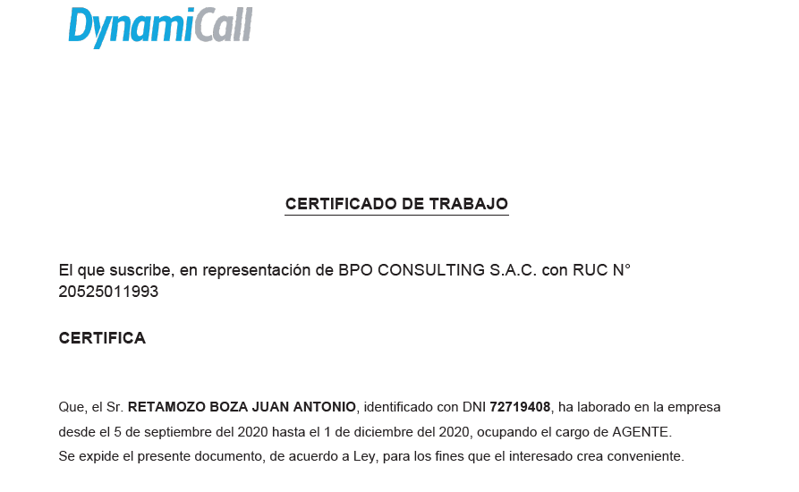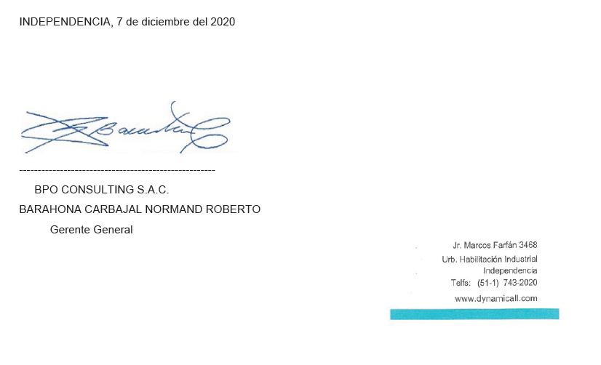

**DISPONIBILIDAD INMEDIATA**